PRÁCTICA 1 BASE DE DATOS (MARC VAN CUTSEM)

Símbolos para entender diagramas dados:
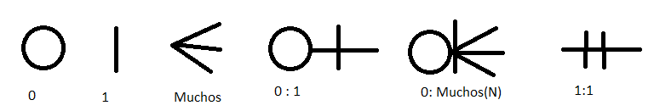
Parte 1
- Ejercicio 1
Para importar las tablas de la base de datos Classic model he usado el comando source seguido de la dirección donde está el archivo en .sql
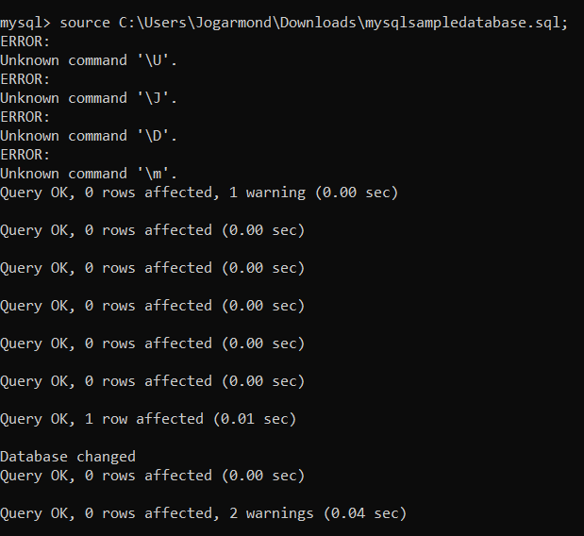
y para usar primero tendré que mostrar cuáles son las bases de datos que tengo y después usar el comando use.
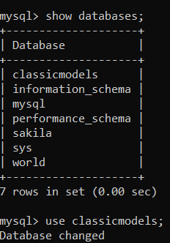
- Ejercicio 2
Para ver las tablas de una base de datos, tendré que usar el comando show una vez a ver usado previamente el comando use del Ejercicio 1
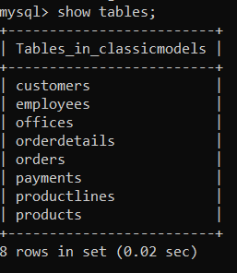
- Ejercicio 3
En este caso hemos utilizado la tabla products, para ver su esquema tendremos que usar el comando desc seguido del nombre de la tabla seleccionada
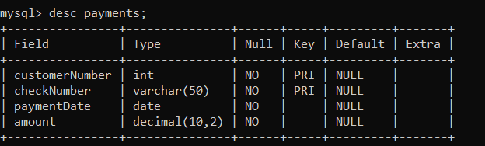
- Ejercicio 4
Vale, para insertar tuplas utilizaremos el comando insert, pero tenemos que tener en cuenta una cosa
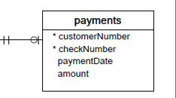
Como vemos en checknumber hay una clave externa, es quiere decir que sólo podemos usar valores ya predefinidos en archivo, porque con clave externas conectamos tablas, como vemos más en grande aquí:
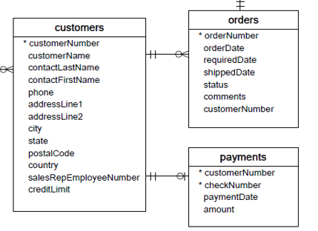
Y como vemos customerNumber aparece en 2 tablas , en customers y payments, por lo tanto vamos a usar valores predefinidos para que no nos de error, para eso vamos a seleccionar todo lo que hay en payments con el select * from ___ en donde * = all.
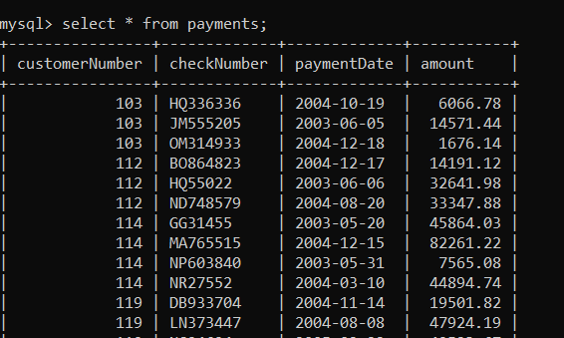
Usaremos sólo los primeros registros porque había bastantes registros/tuplas.
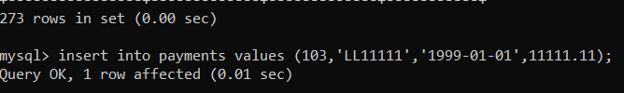
Como vemos utilizamos el 103, que ya viene registrado en la tabla.
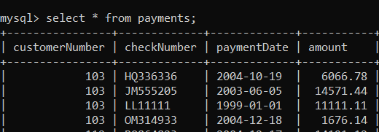
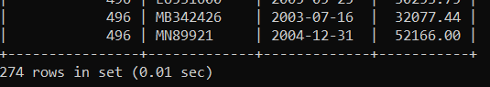
- Ejercicio 5
Aquí vamos a crear una tabla llamada typecustomers, yo le voy a asignar una variable char llamada tipo.
Para ello utilizaré el comando create table
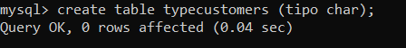
- Ejercicio 6
Y aquí mostraré las tablas, para ver si ha habido alguna modificación
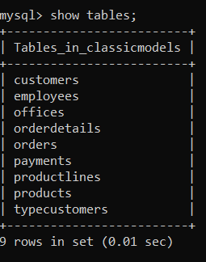
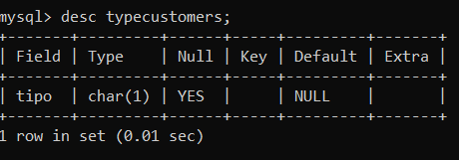
Como vemos se ha añadido la nueva tabla typecustomers.
- Ejercicio 7
Y ahora vamos a renombrar la tabla typecustomers a type_customers, como haremos eso, muy fácil, lo haremos con el comando rename table ___ to ____
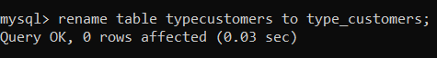
- Ejercicio 8
En este caso haremos una cosa, por poner un ejemplo, se nos ha olvidado añadir una fila/tupla que es importante en nuestra tabla, ¿cómo hacemos para modificar esa tabla sin tener que crear una tabla nueva con los nuevos valores?
Pues bien, fácil, vamos a utilizar el comando alter table ____ add ____ para alterar la tabla y modificarla a nuestro estilo, y le vamos a poner por ejemplo una nueva tupla con un atributo llamado descripción de tipo cadena de caracteres
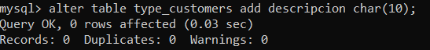
- Ejercicio 9
Y ahora vamos a ver las modificaciones en la tabla con el desc que hemos utilizado anteriormente
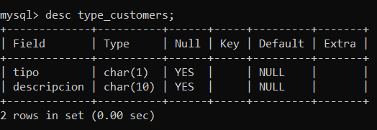
- Ejercicio 10
Ahora crearemos 3 nuevas tuplas en nuestra tabla type_customers, muy fácil, otra vez a usar el comando insert.
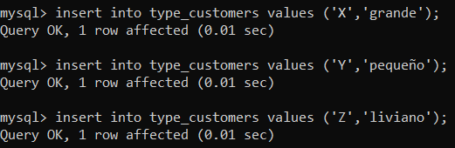
- Ejercicio 11
Crearemos una nueva tabla que tenga como variables, variables que concuerden en los tipos de datos de las variables clave primaria que tenemos en nuestras tablas a enlazar
Pero antes que eso, asignaré una columna que tengo en mi tabla type_customers como clave primaria, para hacer lo que dije previamente, en este caso es la columna tipo
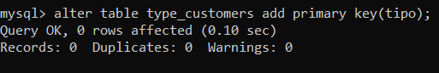

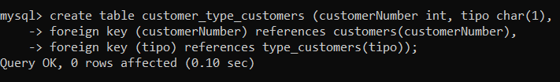
Como vemos, la primera parte es igual a crear una tabla normal, si nos damos cuenta los tipos de datos creados char(1) y int coinciden con los de los atributos de las 2 tablas que queremos mediante esta nueva tabla, la segunda parte es simplemente asignarles un rol de claves primarias a esos 2 atributos.
Y también hacemos una cosa muy curiosa, establecemos como claves extranjeras (recordemos, estas son claves que realmente son primarias en otras tablas y utilizamos para relacionar tablas y ahorrar recursos, de forma que hagamos diseños y a su vez programas, más eficientes), nuestras claves extranjeras serán las que tenemos en nuestra nueva tabla, que harán referencia respectivamente a las claves primarias de las tablas que queremos relacionar
- Ejercicio 12
Ahora crearemos nuevas tuplas en esa nueva tabla creada, como son claves primarias tienen que coincidir con los datos ya almacenados previamente en nuestras otras tablas
Para que se me entienda
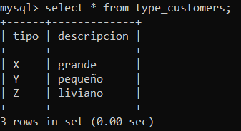
Al crear nuevas tuplas en nuestra nueva tabla, los tipos no pueden ser distintos a los que tenemos ahí (en este caso los valores de la columna tipo), veámoslo con esa creación de tuplas
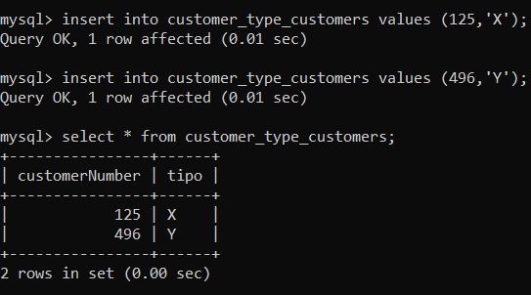
Como vemos, usamos X e Y, y en customerNumber usamos valores ya asignados en esas tuplas que ya tiene customer (podemos ver cuáles son los valores que podríamos utilizar haciendo un select customerNumber from customers ; )
- Ejercicio 13
Y como vemos nos sale de manera correcta
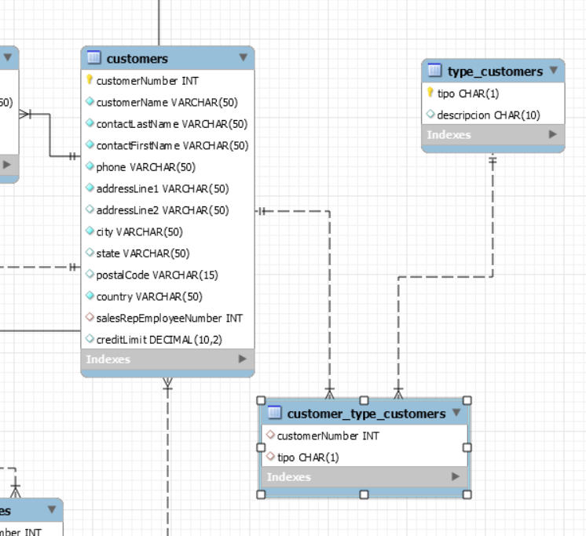
- Ejercicio 14
Ahora vamos a borrar las nuevas tablas que hemos creado en esta práctica (customer_type_customers y type_customers), eso lo haremos con un drop table nombre_de_la_tabla
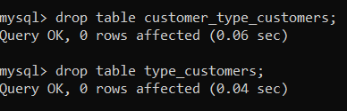
Ya estarían las 2 tablas borradas

Parte 2
En esta parte realizamos los comandos para crear los esquemas y cargar las tablas con datos del modelo relacional visto en clase para el caso del banco.
1. Crea la base de datos banco.
En este ejercicio, utilizamos el comando create database para crear la base de datos banco y poder operar en ella.
2. En esa base de datos, crea todas las tablas o relaciones del modelo relacional visto en clase. Cuando crees estas tablas, tienes que definir para todas una clave primaria; si tiene clave extranjera o foránea, tienes que indicarla también; tienes que indicar cuáles deben de tener valores no nulos; cualquier otra restricción respecto a los valores de los atributos también tiene que ser indicada. Por ejemplo, la tabla sucursal_cuenta debe tener los atributos numero_cuenta y nombre_sucursal, indicando también que numero_cuenta es clave primaria, no admite valores nulos, y que nombre_sucursal es una clave foránea extraída de la tabla sucursal.
A la hora de crear las tablas, creamos primero aquellas correspondientes a las entidades. Las cuales son sucursal, cliente, préstamo, cuenta y empleado. La estructura del comando es prácticamente idéntica, pero con distintos atributos en cada caso. A continuación, se muestra un ejemplo de los comandos para las tablas sucursal y cliente.
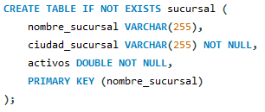
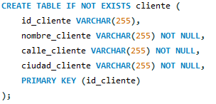
En estos dos comandos se puede observar que utilizamos la línea IF NOT EXISTS que es opcional, pero nos permite comprobar si la tabla que deseamos crear ya existe en nuestra base de datos.
En las imágenes se aprecia también que indicamos los atributos que no admiten valores nulos con la línea NOT NULL. Se indica también el atributo que ejerce el rol de clave primaria tal y como se aprecia en la última línea de cada comando.
A continuación, creamos las tablas que corresponden a las relaciones entre entidades. En este caso, hemos de definir con cuidado aquellas claves primarias compuestas de más de un atributo, así como las claves foráneas extraídas de otras tablas.
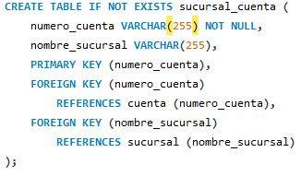
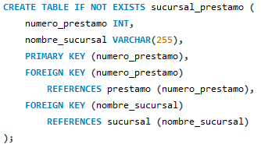
Las dos imágenes anteriores muestran las tablas de las relaciones sucursal_cuenta y sucursal_prestamo. En la tabla sucursal_cuenta, por ejemplo, definimos numero_cuenta como clave primaria y como atributo que no admite valores nulos tal y como se especifica en el enunciado. Definimos también los correspondientes atributos como claves foráneas que apuntan/referencian a las tablas correspondientes.
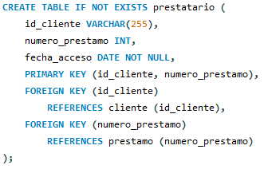
Para resolver la relación prestatario, se genera la tabla que muestra la imagen anterior. Como se aprecia en el código, vemos que la clave primaria esta compuesta por dos atributos al contrario que en las dos anteriores relaciones. Y por último vemos que el atributo fecha_acceso es de tipo DATE.
De esta misma manera se resuelven el resto de las relaciones del modelo. Impositor, asesor, trabaja_para, pago, cuenta_ahorro y cuenta_corriente.
3. Muestra cuales son las tablas de la base de datos.
Para este ejercicio hacemos uso del MySQL 8.0 Command Line Client. En él, ejecutamos el comando show tables; con el que mostramos todas las tablas de la base de datos banco.
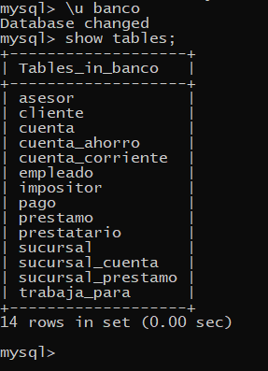

4. Inserta una tupla en la tabla sucursal_cuenta. ¿Ha ocurrido algún error? ¿Por qué? ¿Cómo se arregla?
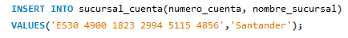
Con el comando que se aprecia en la imagen anterior, insertamos en la tabla sucursal_cuenta una tupla con los valores especificados. Al ejecutar el comando, el workbench nos notifica del siguiente error:
Error Code: 1452. Cannot add or update a child row: a foreign key constraint fails
Este error se debe a que no hay ningún valor en las tablas a las que las claves foráneas hacen referencia. En este caso, no hay tuplas en las tablas cuenta y sucursal por lo que las claves foráneas de la tabla sucursal_cuenta hacen saltar el error. La solución es insertar primero tuplas en aquellas tablas que vayan a ser referenciadas por otras. Es decir, en este caso, insertar valores en las tablas cuenta y sucursal.
5. Inserta al menos una tupla en cada una de las relaciones o tablas.
Para este ejercicio, como hemos mencionado en el apartado superior, es necesario insertar primero tuplas en las tablas que representan entidades para que provoque un error. Una vez hecho esto, podemos insertar tuplas en el resto de las tablas. A continuación, se muestran unos ejemplos de inserción de tuplas en distintas tablas. Ninguno de los comandos ha dado error por el hecho de haber respetado el orden de inserción, cuidado la redundancia y cuadrado perfectamente los datos de todas las tablas.
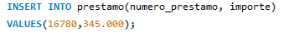

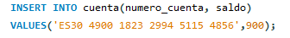

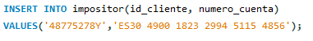

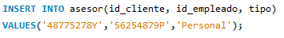
6. Muestra el diagrama entidad- relación de esta base de datos. Esto se realiza con el workbench. ¿Es el mismo o parecido al que hemos visto en clase?
Para obtener el diagrama entidad-relación de la base de datos banco, nos vamos al menú superior “Database” y seleccionamos la opción de “Reverse Engineer”
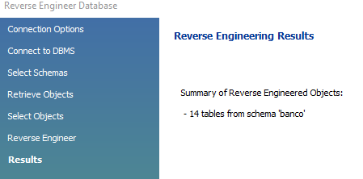
Si nos fijamos en el resultado del diagrama en la siguiente imagen, podemos apreciar que el modelo generado por el workbench basado en la base de datos que hemos implementado coincide con el diagrama estudiado en clase.
